嘉義縣竹崎國民小學
110學年度雙語國家政策－口說英語展能樂學計畫
子計畫2-1：國民中小學英語日活動成果報告表
活動名稱 | 節慶活動-光明節 |  | 辦理日期 | 110.12.13~110.12.24
辦理地點 | 英語教室 |  | 參加人數 | 158人
成果摘要-活動內容介紹及特色說明  (列點說明) | 活動內容介紹  - 介紹光明節的由來  - 介紹光明節的活動  - 認識光明節的食物  - 製作並挑戰陀螺  特色說明：  - 由ETA Mackenzie教師介紹光明節，與學生進行中西節慶活動的交流。  - 透過陀螺的製作與挑戰，讓學生比較中西陀螺的不同。
檢討或建議事項 | 1.學生對於中西不同的節慶活動，很感興趣，但還是比較偏向遊戲性挑戰，而忽略掉英語的運用。  2.若學生在活動中，可以套用所學的英語單字，配合情境，會更有學習效果。
照片說明（4-10張）
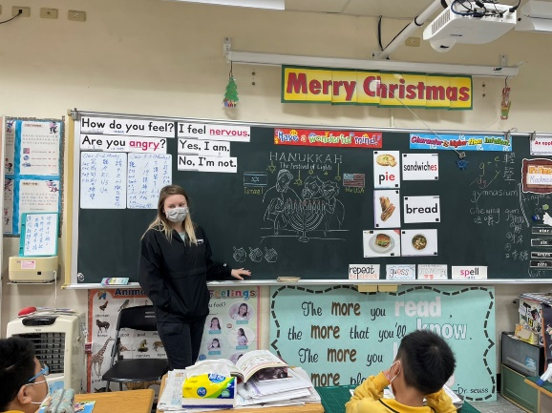 |  | 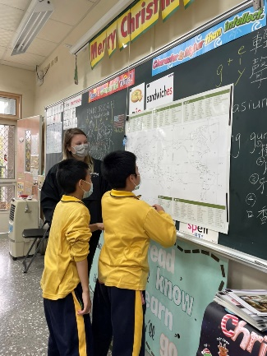
光明節由來的介紹 |  | 認識歐美國家地理位置
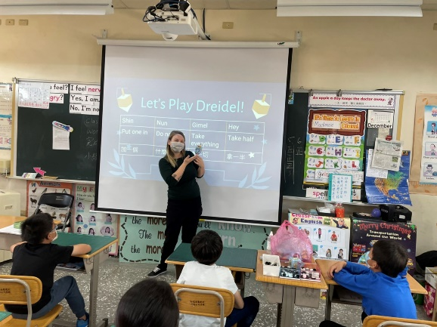 |  | 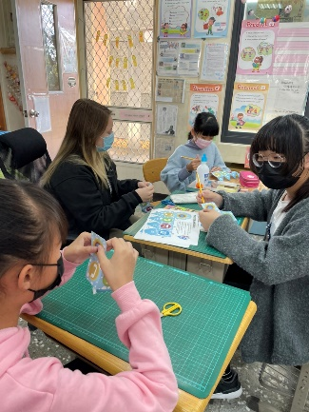
光明節活動介紹 |  | 製作陀螺中
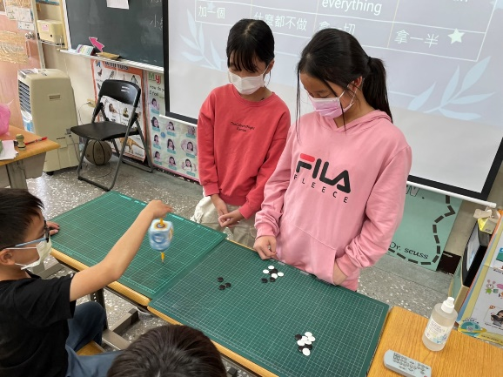 |  | 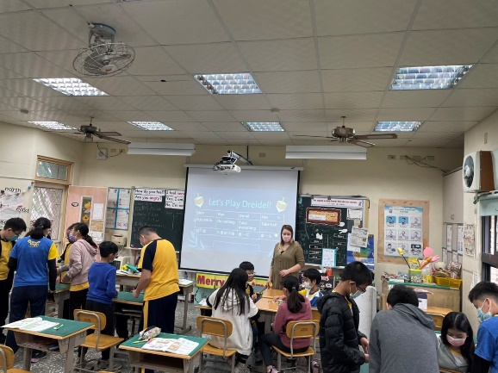
學生親自挑戰中 |  | 學生樂在其中
(表格不夠，請自行增列）

